实验室环境设施建设管理
为了保证实验室环境，实现绿色环保、安全运行，保证实验教学和实验室开放顺利实施，特制定本管理管理规定。
第一条 环境设施设计
1.环境设施设计内容：包括整体规划、实验室布局、内部安全环保设施配备和具体管理措施等。
2.实验室整体规划。中心全部实验室设有生物学基础实验室、现代生物学技术实验室、专业教学实验室、校内实训实验室和实习实践教学基地等实践教学平台，并设计实践教学整体结构图。
3.每层楼实验室分布图设计。在每层楼均应设计实验室分布图，各楼层设有实验室情况查询系统，安全平面布置图，生物学知识展板，素质提示语，科学家画像，并定期根据实践教学需要及时更新，方便外来人员了解实验室分布情况和了解相关知识（见图1）。
第二条 设施配备
1.学生物品存放柜。每个实验室设有学生存放物品的专用柜，方便学生存放私人物品，保证实验环境井然有序（见图2）。
2.实验室生物学特色花卉摆放。生物学相关实验室合理在窗台摆放特色花卉，既美化美化环境，又可利用它进行教学材料或教学案例（见图3）。但分析检测仪器室不许摆放，不能影响检测结果。
3.实验用水。每个实验台安有供学生实验用的自来纯净水，方便学生取用（见图 4）。
4.安全设施。实验台安有冲眼器、护目镜等，走廊配紧急喷淋，以处理实验中遇到的紧急危险情况（见图 5和 6）；实验室配有防腐药品柜（图7）、通风厨（图8）、饮用水（图 9）、防火系统（图 10）、排风系统（图 11）、急救药箱（图 12）、防盗系统（图 13）、灭火器、消防安全箱、废弃物处理桶等。
5.警示标识。实验台上设计水电气关闭提示标识，仪器上设有安全注意事项牌等。
第三条 图书资料配备
中心配备实验教学用的图书室和资料室（见图 14和图 15），为学生查阅资料提供方便。为了规范实验中心的各项管理，创造以人为本的教学环境，在每个楼层设立温馨提示（图 16），在每个实验室内粘贴提示图标（图 17和图 18），以保障实验教学的顺利进行。
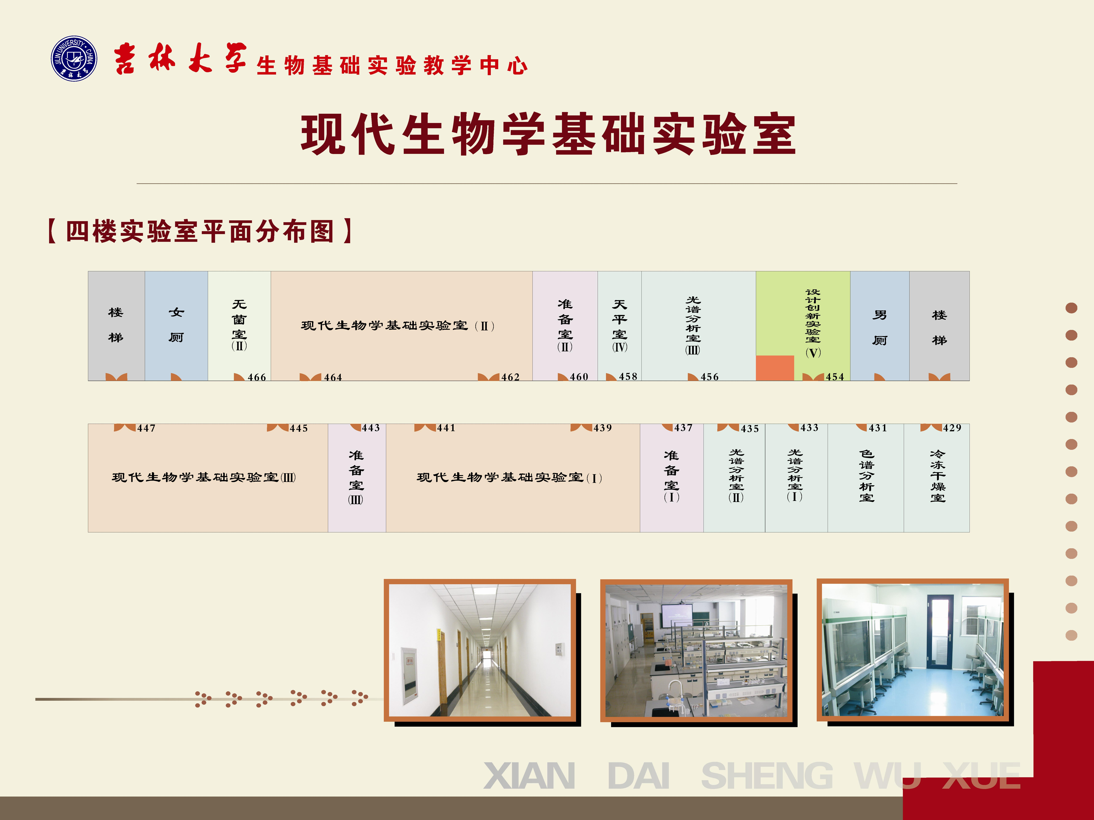
图 1实验室分布图
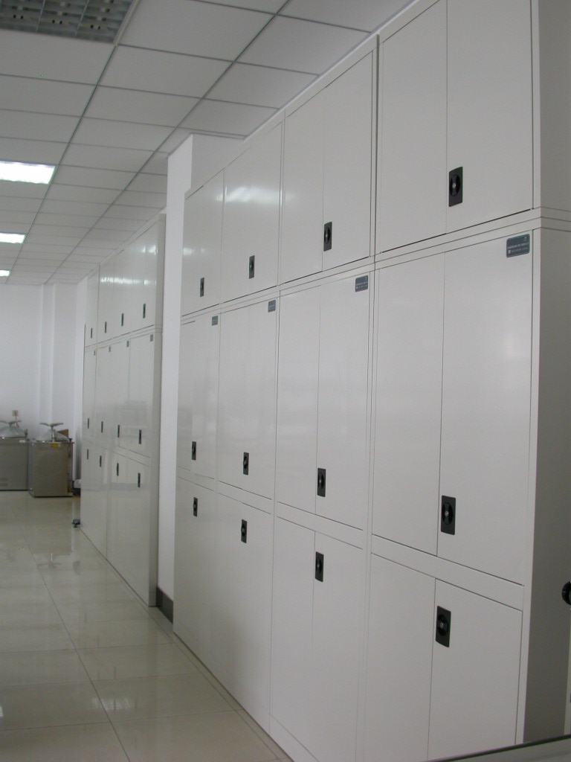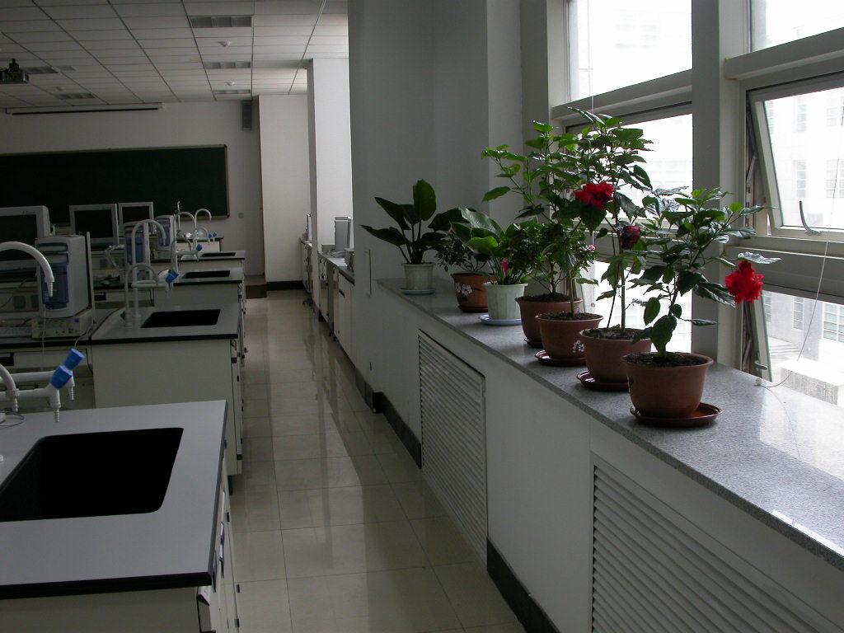
图 2学生存放物品专用柜 图 3生物学特色花卉
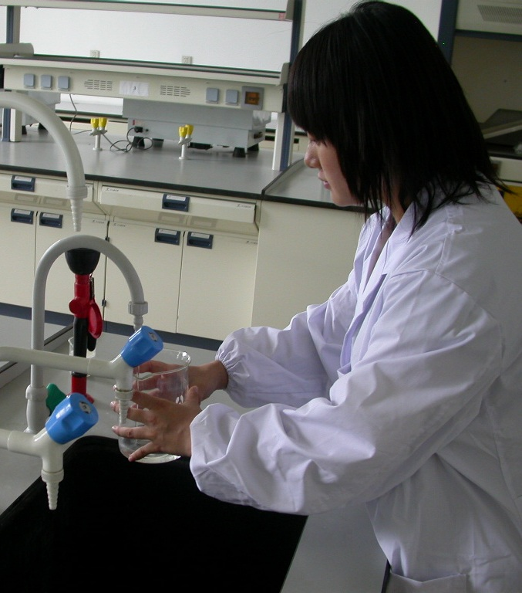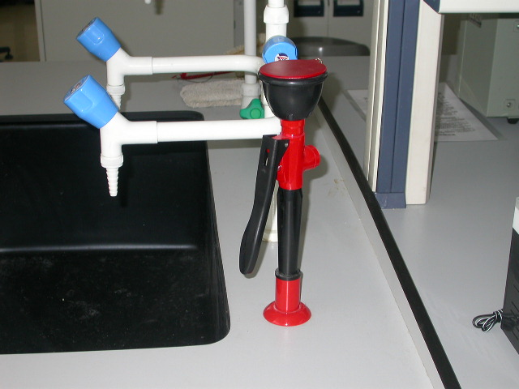
图 4供学生实验用纯水 图 5 冲眼器

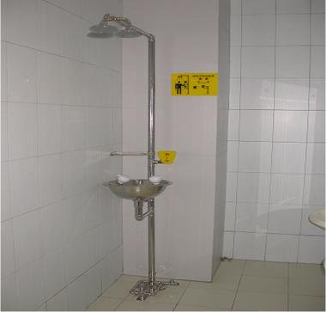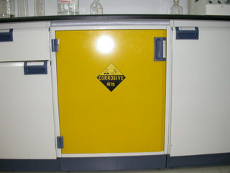
图 6紧急喷淋 图7 防腐药品柜

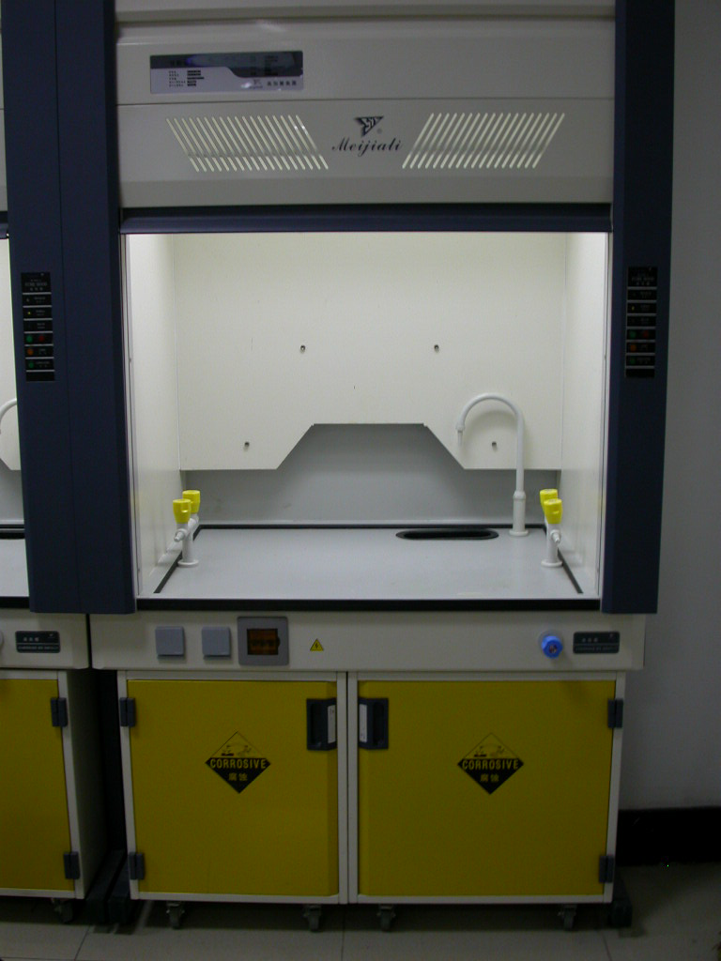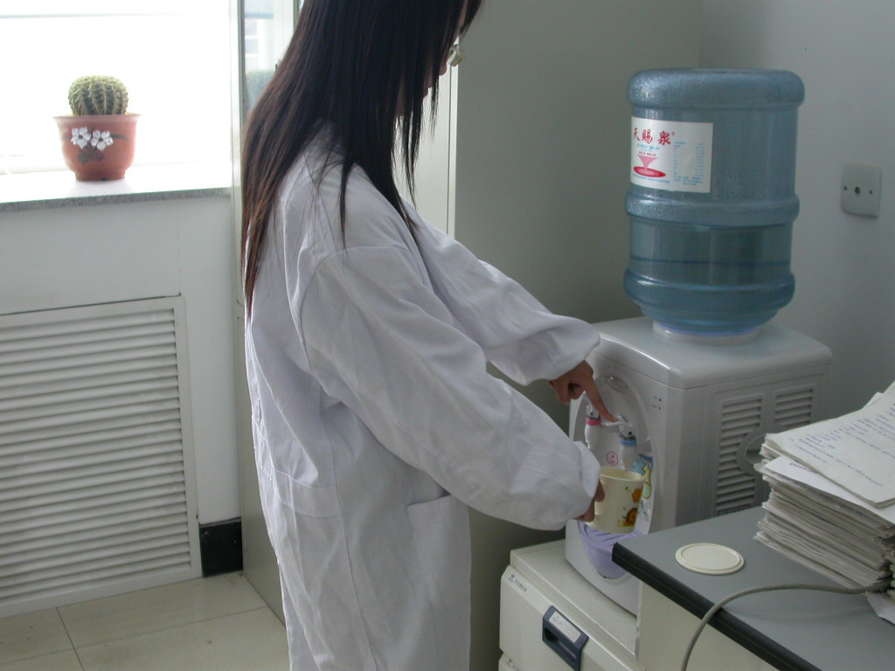
图8通风橱 图9供学生用的饮用水
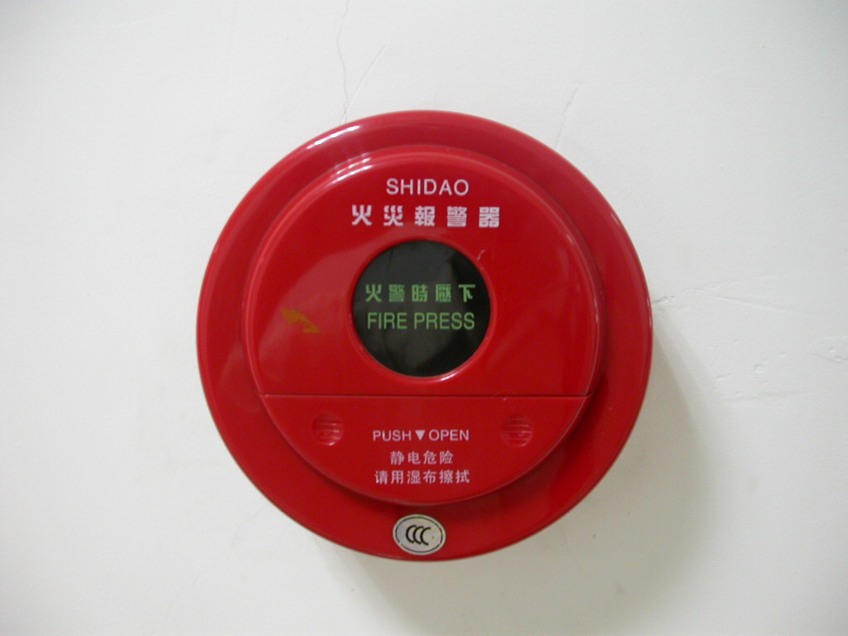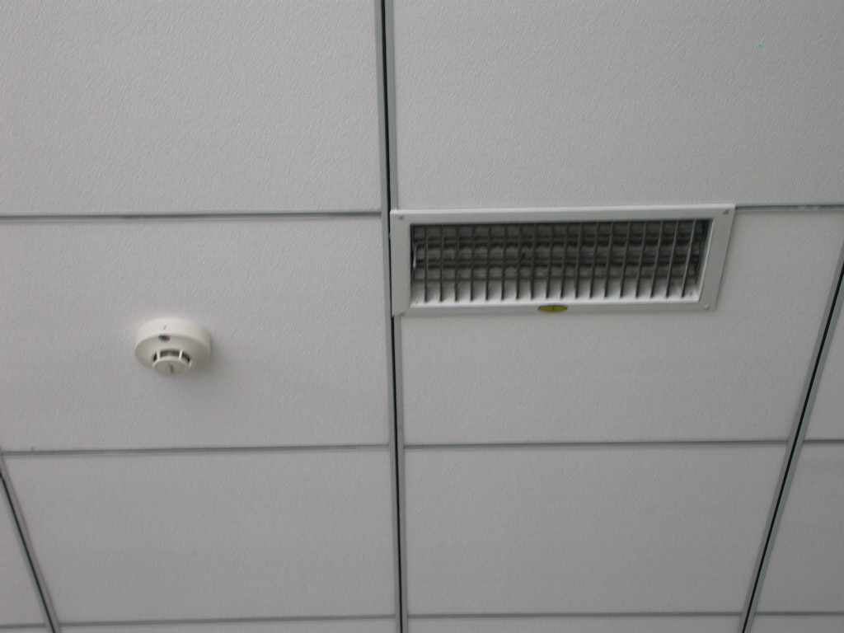
图10防火系统 图11 排风系统

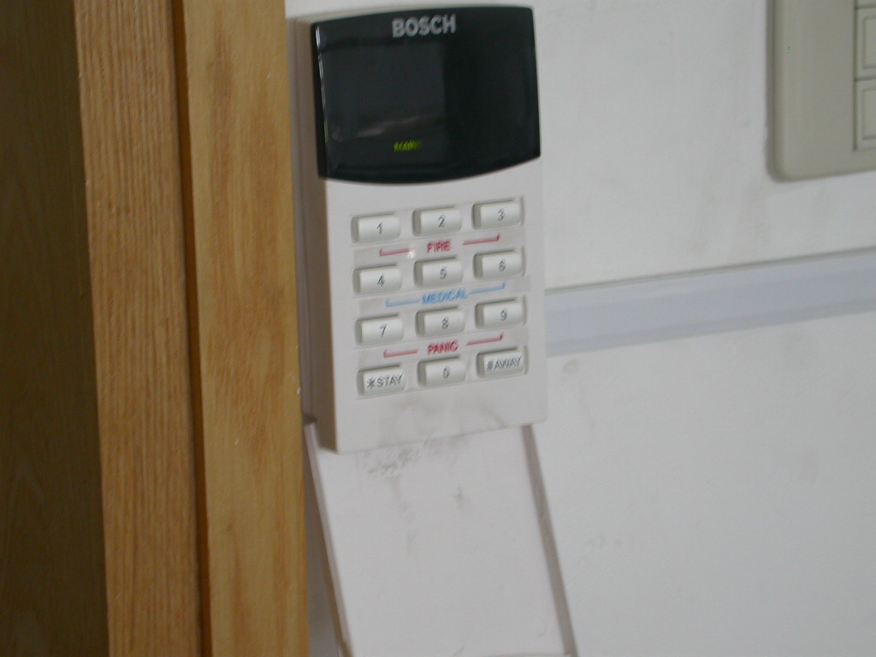
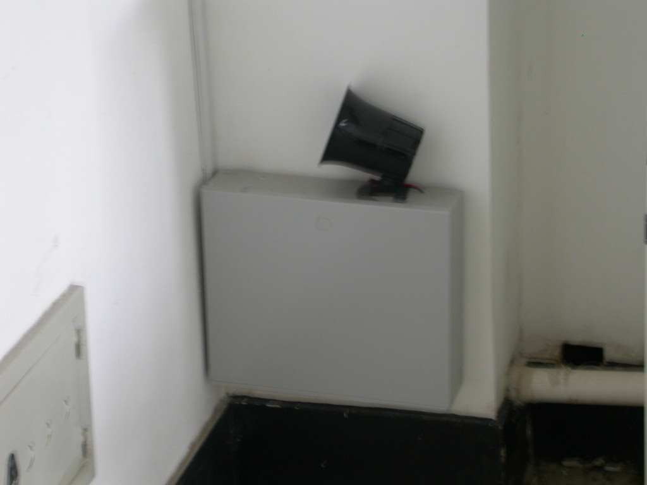
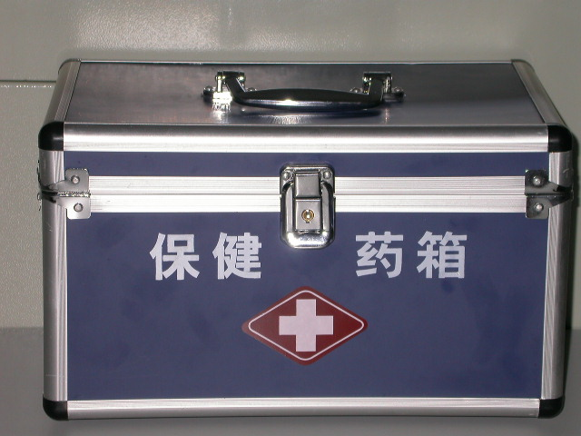
图12急救药箱 图13防盗系统

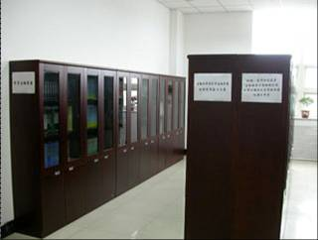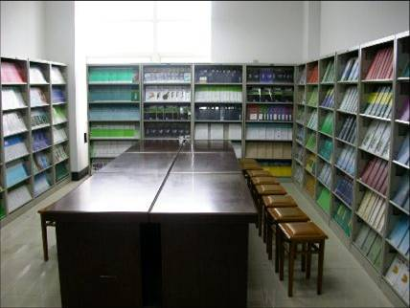
图14实验中心图书室 图15实验中心资料室

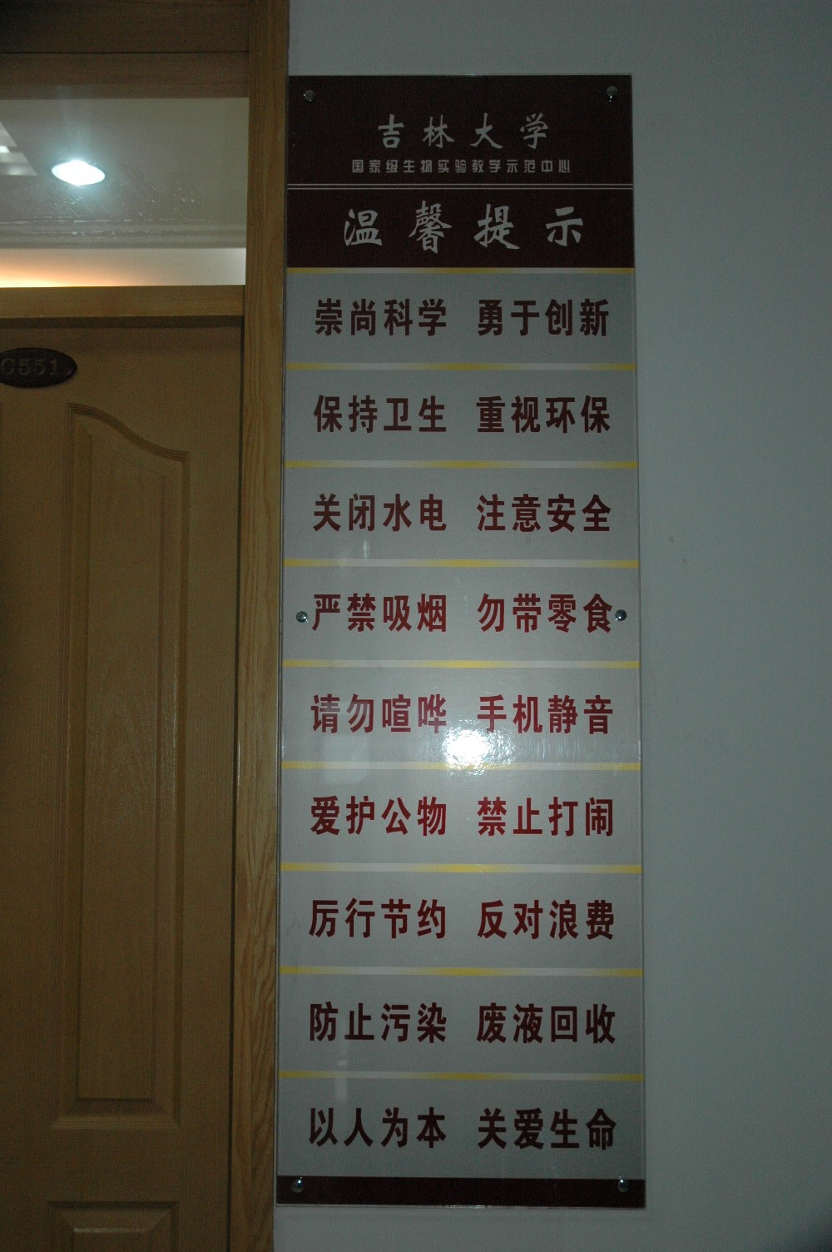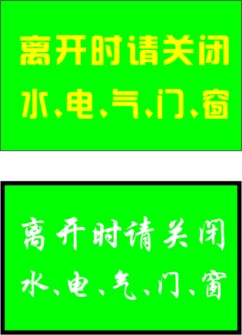
图16温馨提示 图 17提示图标1
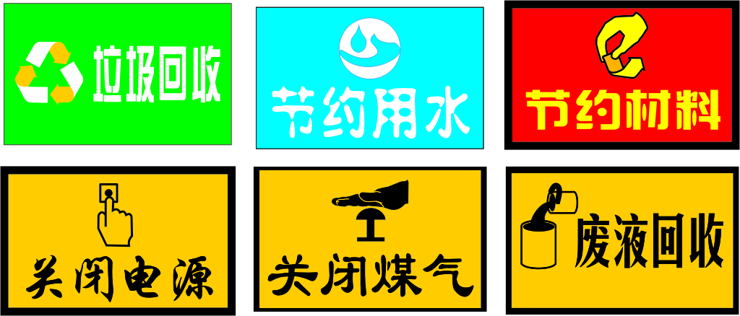
图 18 提示图标2

吉林大学国家级生物实验教学示范中心
2014年2月26日
（起草人：王贞佐；修订人：孟庆繁）

